 | Provincia Autonoma di Trento  Dipartimento Istruzione e Cultura  Servizio Istruzione  Coordinamento attività sportive |   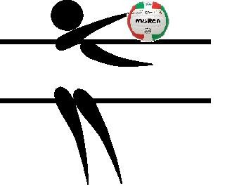


MODELLO DI CERTIFICAZIONE “B/1”

ISTITUTO |  | INDIRIZZO

PROVINCIA |  | COMUNE

tel |  | fax |  | e-mail |  | @

PLESSO/CLASSE

MANIFESTAZIONE TOP CLASS VOLLEY

LOCALITÀ dell’EVENTO | TRENTO CENTRO SPORTIVO TRENTO NORD | DATA | 22 NOVEMBRE 2023

Cognome |  | Nome | Data di nascita  (gg/mm/aaaa)
1
2
3
4
5
6
7
8
9
10
11
12
13
14
15
16
17
18
19
20
21
22
23
24
25

Accompagnatori:

 |  |  | Cognome |  | Nome
1 | Prof.ssa | Prof.
2 | Prof.ssa/Sig,ra | Prof./Sig.

Il Dirigente Scolastico con la presente dichiara:
a) di aver acquisito dai genitori/tutori il consenso per la partecipazione dei minori alla manifestazione;
b) le/gli alunne/i inserite/i nell’elenco conoscono e sanno rispettare il regolamento generale dei Campionati Studenteschi;
c) di aver acquisito dai genitori/tutori il consenso ad utilizzare fotografie e video a scopi giornalistici;
d) di aver acquisito dai genitori/tutori (o dall’interessato se maggiorenne) il consenso al trattamento dei dati personali secondo quanto previsto dal Regolamento UE 679 del 2016, e di aver consegnato l’informativa preventiva nel caso di trattamento dei dati sensibili;
e) che tutti gli alunni in elenco sono iscritti e frequentanti il plesso e la classe indicati.

DATA: ………………………. ……………………………………….
In fede
Timbro e firma del Dirigente Scolastico
Il presente modulo deve essere restituito al Servizio istruzione
tramite il canale dell’interoperabilità intra P.I.Tre.
e contemporaneamente al Coordinamento Attività Sportive edufisica@provincia.tn.it

